**مديرية التربية لولاية معسكر**

**مادة :** العلوم الفيزيائية والتكنولوجيا **المقاطعة التربوية الثالثة**

**المتوسطة :** الأمير عبد القادر تيغنيف . **الأستاذ(ة) :** ســــــــــــــــي يوسف ابراهيم .

**القسم / المستوى :** ❹ متوسط . **تاريخ الحصة :** . . / . . / 2020

**مذكرة تربوية ( بطاقة فنية ) رقم: 05**

**◄ الميدان :**

|  |  |  |  |
| --- | --- | --- | --- |
| **الظواهر الكهربائية** | **المادة و تحولاتها** | **الظواهر الميكانيكية** | **الظواهر الضوئية** |
| **🗁** |  |  |  |

**①- نوع النشاط :**

**حصة تعلمية : ادماج التعلمات.**

**عمل مخبري :** /

**مشروع تكنولوجي :** /

**تقويم :** /

**نشاط آخر :** /

**②- الكفاءة الختامية :**

**يحل مشكلات من الحياة اليومية متعلقة باستغلال التيار الكهربائي المنزلي موظفا النماذج المتعلقة بالشحنة الكهربائية وخصائص التيّار الكهربائي في النظام المتناوب.**

**③- مركبات الكفاءة :**

**◙ يستعمل النموذج المبسط للذرة لتفسير التكهرب و النقل الكهربائي.**

**◙ يوظف مفهوم التيار الكهربائي المتناوب في الاستخدامات التكنولوجية في المنزل وفي المجال المهني.**

**◙ يأخذ الاحتياطات الأمنية الضرورية عند التعامل مع تشغيل الأجهزة الكهربائية و الكهرو منزلية المغذاة بالتيار المتناوب.**

**④- مؤشرات التقويم:**

**مع 1: يفسر الأفعال المتبادلة بين الأجسام المشحونة كهربائيا. مع 2: يوظف نموذج الذرة لتفسير ظواهر التكهرب.**

**مع 3: يعرف مبدأ إنتاج التوتر المتناوب. مع 4: يميز بين التيار الكهربائي المستمر و المتناوب.**

**مع 5: يعرف طرق حماية الدارة الكهربائية. مع 6: يأخذ الاحتياطات الأمنية الضرورية عند تشغيل الأجهزة الكهربائية.**

**⑤- الوسائل و المواد والسندات المستغلة أثناء الحصة:**

**الكـــتاب المدرســـــي ،**

**⑥- المراجع :**

**المنهاج، الوثيقة المرافقة، مواقع الانترنيت، الكتاب المدرسي، مذكرات سابقة.**

**⑦- النقد الذاتي :**............................................................................................

...................................................................................................................

**الأستاذ(ة) : المدير(ة) : المفتش(ة) :**

***رقــــــــــــــــم الــــمذكرة:⑤***

**المادة : العلوم الفيزيائية و التكنولوجيا. المتوسطة  :الأمير عبد القادر ▬ تيغنيف ▬**

**الميدان : الظواهر الكهربائية. الأستاذ(ة) : ســــــــــــــــي يوسف ابراهيم .**

**المستوى : رابعــــة متوسط. المدة : ① ســـــــــاعــة.**

**الحصة التعلمية: ادماج التعلمات.**

الكفاءة الختامية:

يحل مشكلات متعلقة بالتحولات الفيزيائية للمادة ومفسرا هذه التحولات بالاستعانة بالنموذج الحبيبي للمادة.

**♥ الكفاءة الختامية :**

**يحل مشكلات من الحياة اليومية متعلقة باستغلال التيار الكهربائي المنزلي موظفا النماذج المتعلقة بالشحنة الكهربائية وخصائص التيّار الكهربائي في النظام المتناوب.**

**♥ مركبات الكفاءة :**

**◙ يستعمل النموذج المبسط للذرة لتفسير التكهرب و النقل الكهربائي.**

**◙ يوظف مفهوم التيار الكهربائي المتناوب في الاستخدامات التكنولوجية في المنزل وفي المجال المهني.**

**◙ يأخذ الاحتياطات الأمنية الضرورية عند التعامل مع تشغيل الأجهزة الكهربائية و الكهرو منزلية المغذاة بالتيار المتناوب.**

**♥ معايير و مؤشرات التقويم :**

**مع 1: يفسر الأفعال المتبادلة بين الأجسام المشحونة كهربائيا. مع 2: يوظف نموذج الذرة لتفسير ظواهر التكهرب. مع 3: يعرف مبدأ إنتاج التوتر المتناوب. مع 4: يميز بين التيار الكهربائي المستمر و المتناوب. مع 5: يعرف طرق حماية الدارة الكهربائية. مع 6: يأخذ الاحتياطات الأمنية الضرورية عند تشغيل الأجهزة الكهربائية.**

**هدف وضعيـــــــة " ادماج التعلمات "**

|  |  |
| --- | --- |
| **▓ مـــــــــــــــــــــــــاذا ندمـــــــــــــــــــــــــــج:** |  |
| **◘ التكهرب و الشحنة الكهربائية.**  **◘ التوتر و التيار الكهربائيان المتناوبان.**  **◘ الأمـــــــــــــن الكهربائــــــــــي.** | **المعارف و مواضع الادماج.** |
| **◘ يستعمل الترميـــــــــــــــــــــــــــــز العالمي.**  **◘ يلاحظ و يستكشف و يحلل و يستدل منطقيا.**  **◘ ينمذج وضعيات للتفسير و التنبؤ و حل مشكلات و يعد استراتيجية ملائمة لحل وضعيات مشكلة.**  **◘ يستعمل مختلف أشكال التعبير الأعداد و الرموز و الأشكال و المخططات و الجداول و البيانات.** | **الكفاءة العرضية المستهدفة بالادماج.** |
| **◘ يمارس الفضول العلمي و الفكر النقدي فيلاحظ و يستكشف و يستدل منطقيا.**  **◘ يسعى الى توسيع ثقافته العلمية و تكوينه الذاتـــــــــــــــــــــــــــــــــــــــــــي.**  **◘ يكرس العمل الجماعي ضمن وحدة عضوية واحدة ( أعضاء الفوج الواحد ).** | **السلوكات و القيم**  **المستهدفة بالادماج.** |
| **▓ كــــــــــــــــــــيف ندمـــــــــــــــــــــــــــج:** |  |
| **◘ صـــــــــــــــــــــــــــــور و رسومات توضيحيـــــــــــــة ( بروتوكولات تجريبية ).** | **نمط السندات التعليمية**  **المطلوب تجنيدها لتعلم الادماج .** |
| **◘ صعوبة الترجمة السليمة للوضعية و تحديد المهمة المقصودة.**  **◘ صعوبة توظيف الموارد المعرفيـــــــــــــــــــــــــــــــــــــــــــــة .** | **العقبات التي يمكن أن تتعرض الاجراء.** |

|  |  |
| --- | --- |
| بعد طول انتظار فرج الله كرب عائلة سعيد التي كانت تقطن في منطقة الظل (المناطق المهمشة)، بانتقالها إلى منزلها الجديد الذي طال انتظاره بعد سنوات من الصبر، بُغية تهنئتهم بالمسكن الجديد قام محمد بزيارة العائلة ، محملا بفرن كهربائي كهدية يحمل **الدلالات** التالية على علبته : **220V**– **50HZ – 260W**  بينما هم يتجاذبون أطراف الحديث، اشتكى سعيد لمحمد على بعض **الحوادث** و **المشاكل** التي صادفهم في هذا المنزل و تتمثل فيما يلي:  **المشكل الاول:** كلما أراد أحد أفراد العائلة تشغيل مجفف الشعر يصاب بـ**صدمة كهربائية** .  **المشكل الثاني:** **كلما أرادت الأم تشغيل الغسالة، مجفف الشعر، المصباح و الثلاجة معا ينقطع التيار الكهربائي.**  **✍ طلب محمد المخطط الكهربائي للمسكن بما أنه درس الأمن الكهربائي في السنة 4 متوسط قصد المعاينة (الوثيقة أدناه).** | **نـــــــــــص الوضعيـــــة** |
| **☜ ساعد محمد في الإجابة على التساؤلات التالية:**   1. **ماذا تعني الدلالات المكتوبة على علبة الهدية (220V– 50HZ – 260W)** ؟  * ما **نوع التوتر** الكهربائي المستعمل في **البيوت**؟ اذكر بعض خصائصه.  1. ما هي **سبب** كل مشكلة وقعت فيها عائلة سعيد ؟ حاول إيجاد حلول مناسبة لها.  * أعد رسم المخطط من جديد مبينا **التعديلات** و **الاضافات** التي تراها ضرورية لحماية الأجهزة و العائلة من   أخطار التيار الكهربائي.   1. ما هي **الأخطار** الناتجة عن **التوتر المنخفض**؟ | **التعليمــــــــات** |
| **◘ يقدم الوضعية و يشرح التعليمات و شكل المطلوب منهم ( لا يقدم التوجيهات أكثر من اللزوم ).**  **◘ يساعد التلاميذ على حصر المشكل و الانطلاق في البحث .**  **◘ يقدم الدعم و المساعدة من أجل تقديم جهود البحث ( خاصة مع المتعطلين ) بدون تعليقات تقييمية .**  **◘ يذكرهم بالوقت .**  **◘ يقيم عمل التلاميذ و يعد الخطة العلاجية بعد الانتهاء .** | **منـــــــاقشــــة**  **الوضعيـــــــــة** |

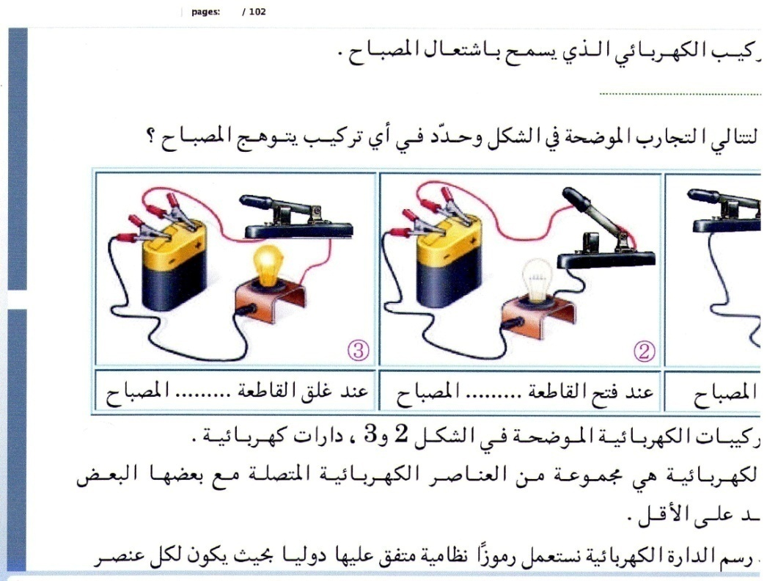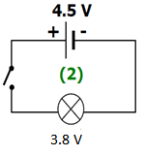

|  |  |
| --- | --- |
| **التــــــــــــرجمة الــــــــــــسليمة للوضعيــــــــــة** | ◘ يعرف مبدأ انتاج التوتر المتناوب.  ◘ يعرف طرق حماية الدارة الكهربائية.  ◘ يأخذ الاحتياطات الأمنية الضرورية عند تشغيل الأجهزة الكهربائية. |
| الاستخدام السليم لأدوات المادة | 1. **الدلالات المكتوبة على علبة الهدية** (220V– 50HZ – 260W):   260W: الاستطاعة الكهربائية للفرن.  50HZ: تواتر توتر الفرن الكهربائي.  220V: التوتر الكهربائي للفرن.   * نوع التوتر الكهربائي المستعمل في البيوت: متناوب. * خصائصه:   رمزه: AC.  متغير الشدة و الاتجاه بدلالة الزمن.   1. الأسباب و الحلول:  |  |  |  | | --- | --- | --- | | المشكلة | السبب | الحل | | 01 | * تماس سلك الطور Ph   و الهيكل المعدني للفرن(تسرب كهربائي).   * عدم تزويد الشبكـــــــة   بمأخذ أرضي. | * عزل سلك الطور (تغليفه). * تركيب مأخذ أرضي. | | 02 | * الحمولة الزائدة. | * ضبط زر القاطع التفاضلي   على شدة تيار أكبر. |  * التعديلات و الاضافات:      1. الأخطار الناتجة عن التوتر المنخفض:  * فقدان الوعي. * حروق. * توقف التنفس بسبب تشنج العضلات التنفسية. |
| **الانسجام** | **◄ التسلسل المنطقي للأفكار و انسجام التفسيرات المقدمة .** |
| **التمييز و الاتقان** | **◄ الدقة في الاجابة .** |

**المراجع :المنهاج، الوثيقة المرافقة، مواقع الانترنيت، الكتاب المدرسي، مذكرات سابقة.**

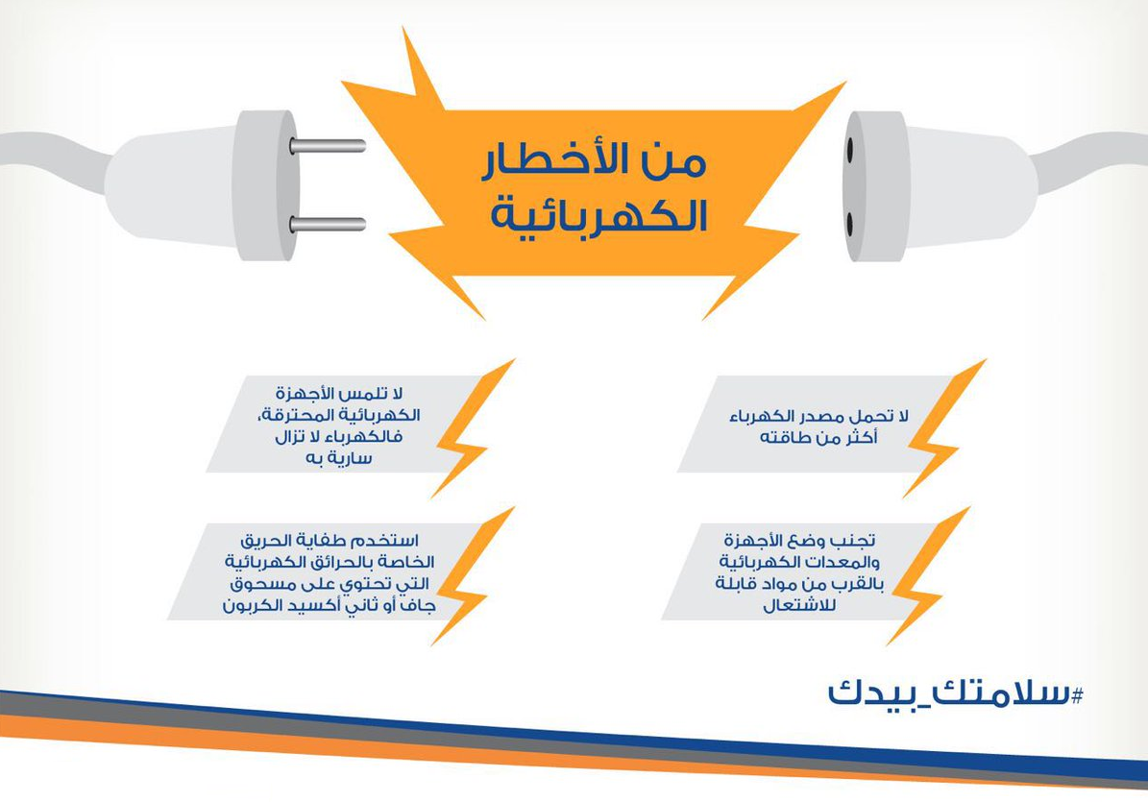

**ما يكتبــــــــــــه ✍ التلميـــــــــــــــــذ(ة) 🕮**



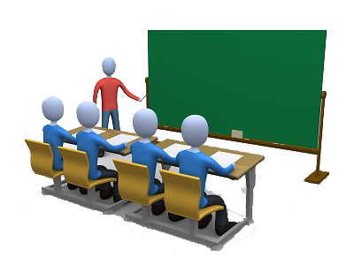

**☪بسم الله الرحمان الرحيم☪ التاريخ : يوم ....................................**

**الميدان : الظواهر الكهربائية. الحصة التعلمية:** ادماج التعلمات.

✍ نص الوضعية:

بعد طول انتظار فرج الله كرب عائلة سعيد التي كانت تقطن في منطقة الظل (المناطق المهمشة)، بانتقالها إلى منزلها الجديد الذي طال انتظاره بعد سنوات من الصبر، بُغية تهنئتهم بالمسكن الجديد قام محمد بزيارة العائلة ، محملا بفرن كهربائي كهدية يحمل **الدلالات** التالية على علبته : **220V**– **50HZ – 260W**

بينما هم يتجاذبون أطراف الحديث، اشتكى سعيد لمحمد على بعض **الحوادث** و **المشاكل** التي صادفهم في هذا المنزل و تتمثل فيما يلي:

**المشكل الاول:** كلما أراد أحد أفراد العائلة تشغيل مجفف الشعر يصاب بـ**صدمة كهربائية** .

**المشكل الثاني:** **كلما أرادت الأم تشغيل الغسالة، مجفف الشعر، المصباح و الثلاجة معا ينقطع التيار الكهربائي.**

**✍ طلب محمد المخطط الكهربائي للمسكن بما أنه درس الأمن الكهربائي في السنة 4 متوسط قصد المعاينة (الوثيقة أدناه).**

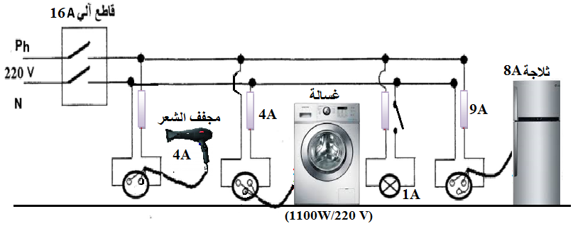

**☜ ساعد محمد في الإجابة على التساؤلات التالية:**

1. **ماذا تعني الدلالات المكتوبة على علبة الهدية (220V– 50HZ – 260W)** ؟

* ما **نوع التوتر** الكهربائي المستعمل في **البيوت**؟ اذكر بعض خصائصه.

1. ما هي **سبب** كل مشكلة وقعت فيها عائلة سعيد ؟ حاول إيجاد حلول مناسبة لها.

* أعد رسم المخطط من جديد مبينا **التعديلات** و **الاضافات** التي تراها ضرورية لحماية الأجهزة و العائلة من

أخطار التيار الكهربائي.

1. ما هي **الأخطار** الناتجة عن **التوتر المنخفض**؟

✍ الحــــــــل:

1. **الدلالات المكتوبة على علبة الهدية** (220V– 50HZ – 260W):

260W: الاستطاعة الكهربائية للفرن.

50HZ: تواتر توتر الفرن الكهربائي.

220V: التوتر الكهربائي للفرن.

* نوع التوتر الكهربائي المستعمل في البيوت: متناوب.
* خصائصه:

رمزه: AC.

متغير الشدة و الاتجاه بدلالة الزمن.

1. الأسباب و الحلول:

|  |  |  |
| --- | --- | --- |
| المشكلة | السبب | الحل |
| 01 | * تماس سلك الطور Ph   و الهيكل المعدني للفرن (تسرب كهربائي).   * عدم تزويد الشبكـــــــة   بمأخذ أرضي. | * عزل سلك الطور   (تغليفه).   * تركيب مأخذ أرضي. |
| 02 | * الحمولة الزائدة. | * ضبط زر القاطع   التفاضلي على شدة تيار أكبر. |

* التعديلات و الاضافات:

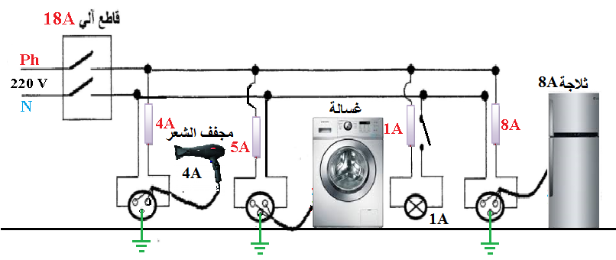

1. الأخطار الناتجة عن التوتر المنخفض:

* فقدان الوعي.
* حروق.
* توقف التنفس بسبب تشنج العضلات التنفسية.